**UBND HUYỆN CỦ CHI**

**TRƯỜNG TH NGUYỄN VĂN LỊCH**

**THIẾT KẾ BÀI DẠY**

**MÔN GIÁO DỤC THỂ CHẤT – LỚP 5**

**GIÁO VIÊN THIẾT KẾ: NGUYỄN VĂN RINH**

**Môn: Thể dục. Lớp : 5**

**Bài : 19 *Động tác vươn thở,tay,chânvà vặn mình .**

**\*Trò chơi : Ai nhanh và khéo hơn**

**I/ MỤC TIÊU: *Giúp học sinh* :**

-Học động tác vặn mình.Yêu cầu thực hiện cơ bản đúng động tác.

-Trò chơi:Ai nhanh và khéo hơn.Yêu cầu chơi đúng luật và tự giác,tích cực.

-Tạo thái độ học sinh yêu thích học môn học TDTT.

**NỘI DUNG**

**1 .PHẦN MỞ ĐẦU:**

-Khởi động.

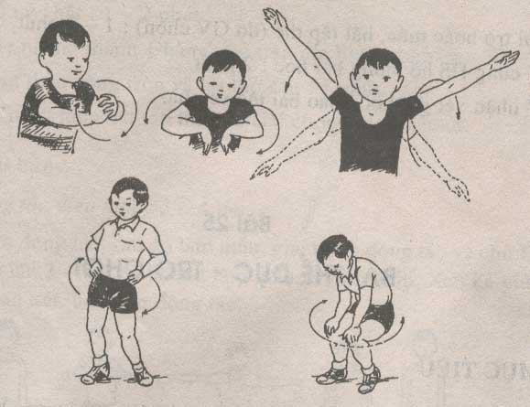

-Chạy nhẹ 1 vòng sân tập.

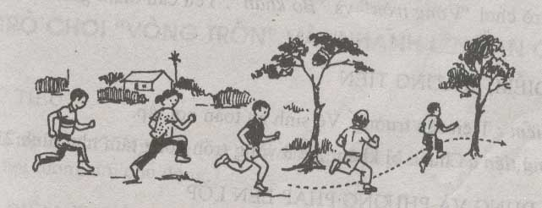

Trò chơi : Diệt các con vật có hại.

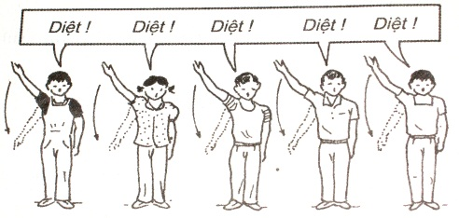

**II/ CƠ BẢN:**

HĐ1

a.ÔN động tác vươn thở:(ĐT1)

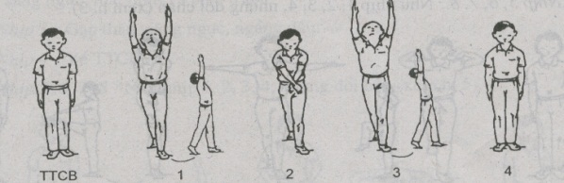

Hướng dẫn và tổ chức HS luyện tập

ÔN động tác tay:( ĐT2)

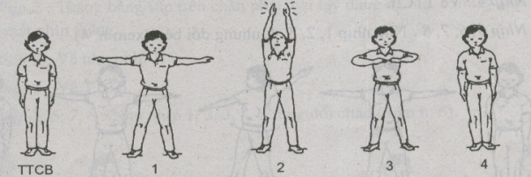

Hướng dẫn và tổ chức HS luyện tâp

ÔN -Động tác chân (ĐT3)

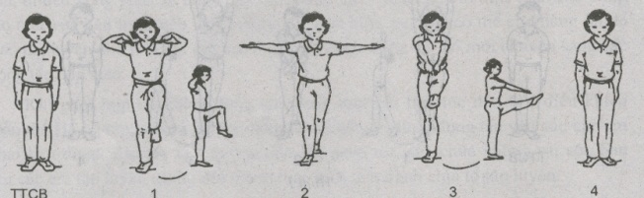

HD2 : .Học mới - Động tác vặn mình (ĐT4)

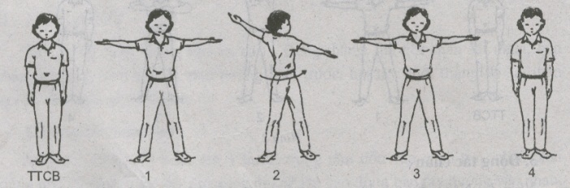

HĐ3 . Trò chơi:” Ai nhanh và khéo hơn”

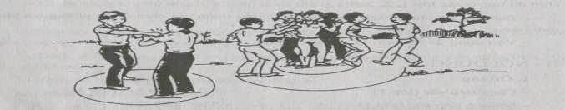

**III/ KẾT THÚC: HĐ nối tiếp.(HĐ4)**

- - HS đứng tại chỗ vổ tay hát

-Hệ thống lại bài học và nhận xét giờ học xuống lớp.

**UBND HUYỆN CỦ CHI**

**TRƯỜNG TH NGUYỄN VĂN LỊCH**

**THIẾT KẾ BÀI DẠY**

**MÔN GIÁO DỤC THỂ CHẤT – LỚP 5**

**GIÁO VIÊN THIẾT KẾ: NGUYỄN VĂN RINH**

**Môn: Thể dục. Lớp : 5**

**Bài : 20 *Động tác vươn thở,tay,chânvà vặn mình .**

**\*Trò chơi : Chạy nhanh theo số**

**I/ MỤC TIÊU: *Giúp học sinh* :**

-Ôn 4 động tác TD:Vươn thở,tay,chân,vặn mình.Yêu cầu thực hiện cơ bản đúng động tác.

-Trò chơi:Chạy nhanh theo số.Yêu cầuHS nắm được cách chơi

-Tạo thái độ học sinh yêu thích học môn học TDTT.

**NỘI DUNG**

**1 .PHẦN MỞ ĐẦU:**

-Khởi động 

-Chạy nhẹ 1 vòng sân tập



* Trò chơi “Diệt con vật có hại”



**II/ CƠ BẢN:**

HĐ1

a.ÔN động tác vươn thở:(ĐT1)



Hướng dẫn và tổ chức HS luyện tập

.ÔN động tác tay:( ĐT2)



Hướng dẫn và tổ chức HS luyện tâp

ÔN –Động tác chân (ĐT3)



ÔN – Động tác vặn mình (ĐT4)



HĐ2 * Trò chơi: “Chạy nhanh theo số”

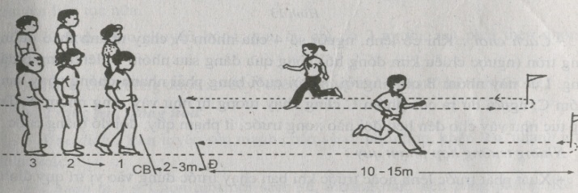

**III/ KẾT THÚC (HĐ3)**

- HS đứng tại chỗ vổ tay hát

-Hệ thống lại bài học và nhận xét giờ học xuống lớp.

---------------------------------------------------------------------------------------------------------------------